Trabalho de Conclusão de Módulo -2019 – ETEC Prof. Basilides de Godoy

**Levantamento de Requisitos**

**Portal PHP da TechTye**

**Requisitos Funcionais**

Incluir/Excluir/Alterar nome em uma tela de manutenção de funcionários, clientes ou administradores

Geração de relatório de um determinado período de criação de novos contratos

Consulta e alterações de dados pessoais dos funcionários ou administradores

Consulta de estado dos contratos e das demandas de atividades

**Requisitos Não Funcionais**

**Segurança**

Cada funcionário deverá possuir um usuário ativo no sistema, e este usuário só poderá ser autenticado por uma conta do nível de hierarquia “Administrativo”;

O sistema não poderá salvar ou memorizar as senhas, a cada novo acesso, a inserção da senha deverá ser realizada novamente;

A senha do funcionário e administrador deverão ser criptografadas no utilizando o MD5;

Caso um funcionário queira alterar a senha atual, será enviado um link para a alteração da mesma, no mesmo email que foi utilizado no cadastro realizado pelo administrador;

**Confiabilidade**

O Portal TechTye contará com um sistema Controlado, pois irá fornecer um serviço preciso e adequado sempre que necessário e Pronto para utilização, pois vai conter o mínimo de erros e um numero limitado de atualizações.

**Facilidade do uso do sistema**

O sistema contará com uma interface simples e objetiva, a fim de economizar tempo e tornar o serviço simples e rápido.

A interface do sistema deverá se comporta adequadamente independente do front-end que será utilizado para acesso – Browser, Smartphone ou Tablet.

**Desempenho esperado**

Esperamos que o Portal PHP TechTye tenha um desempenho rápido e sem demora em seu carregamento

**Requisitos Externos**

O sistema deve ser implementado na linguagem PHP

O sistema deve ser executável em qualquer browser

Um relatório de supervisão severa ser fornecido toda sexta feira

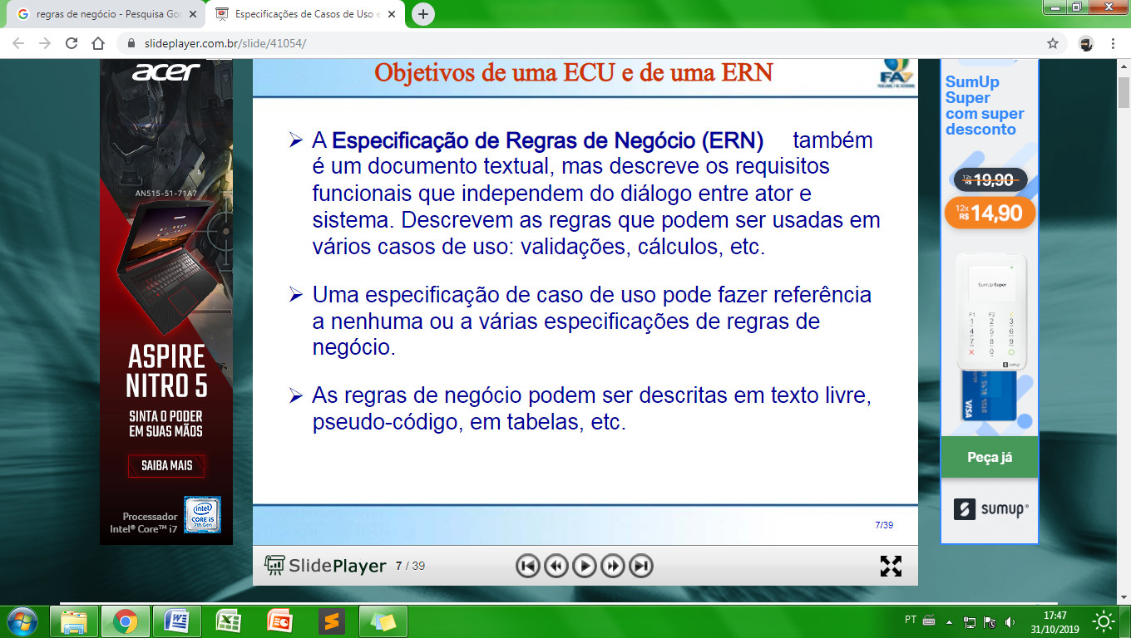

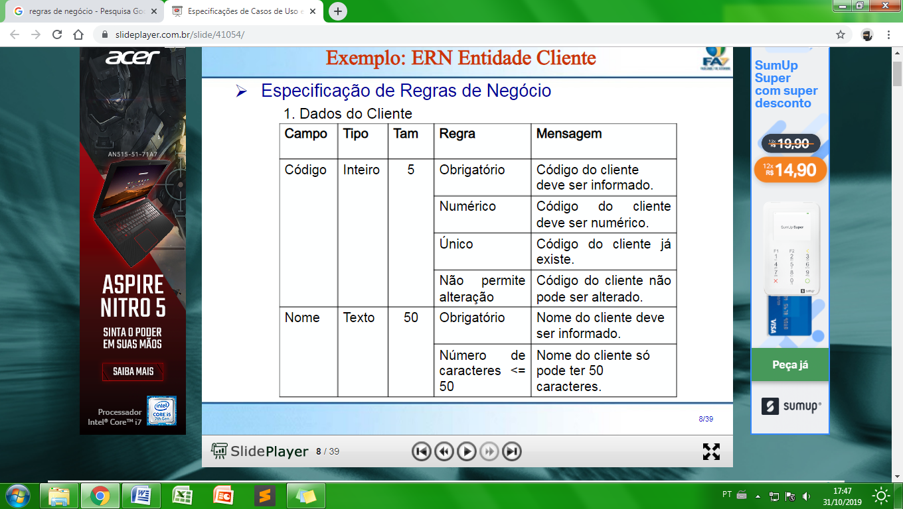

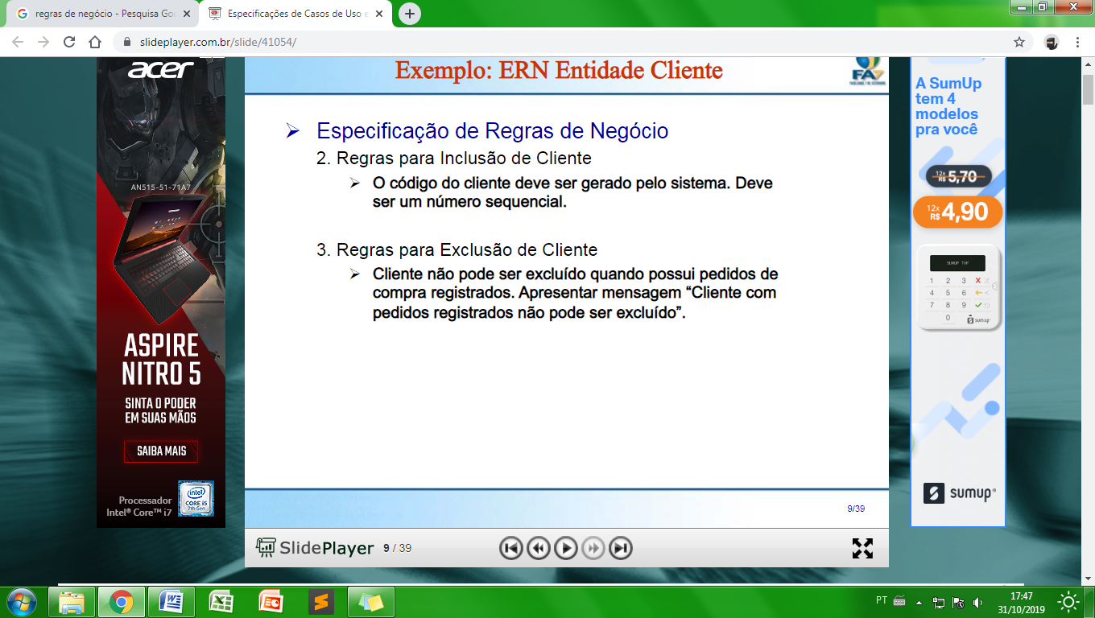

**Aplicativo da TechTye**

**Requisitos Funcionais**

**Requisitos Não Funcionais**

**Requisitos Externos**